УО «Белорусский государственный университет информатики и радиоэлектроники»

Кафедра ПОИТ

Отчет по лабораторной работе №1.1

по предмету «Основы алгоритмизации и программирования»

Вариант 16

Выполнила:

Городко К. Е.

Гр. 351005

Проверила:

Данилова Г. В.

Минск 2023

**ЗАДАНИЕ:**

Даны координаты точки M(x,y). Определить, принадлежит ли данная точка замкнутому множеству D, заданному системой ограничений:

$$\left\{\begin{aligned}x+y≤1 \\ 2x-y≤1 \\ y≥0\end{aligned}\right.$$

**КОД ПРОГРАММЫ DELPHI:**

Program Lab11;

Uses

System.SysUtils;

Var

X, Y: Integer;

IsCorrect: Boolean;

Begin

Writeln('Данная программа определяет, принадлежит ли точка замкнутому множеству

D.');

Writeln('Условия принадлежности множеству: X+Y<=1; 2*X-Y<=1; Y>=0.');

Repeat

IsCorrect := True;

Writeln('Введите координаты точки: X и Y являются целыми числами.');

Try

Readln(X, Y);

Except

Writeln('Введенные данные не соответствуют условию. Повторите попытку.');

IsCorrect := False;

End;

Until (IsCorrect);

If (X + Y < 2) And (2 * X - Y < 2) And (Y > -1) Then

Writeln('Точка принадлежит множеству D.')

Else

Writeln('Точка не принадлежит множеству D.');

End.

**КОД ПРОГРАММЫ C++:**

#include <iostream>

using namespace std;

int main() {

setlocale(LC_ALL, "Russian");

int x = 0, y = 0;

bool isIncorrect;

cout << "Данная программа определяет, принадлежит ли точка замкнутому множеству

D." << endl;

cout << "Условия принадлежности множеству: X+Y<=1; 2*X-Y<=1; Y>=0." << endl;

do {

cout << "Введите координаты точки: X и Y являются целыми числами." << endl;

isIncorrect = false;

cin >> x >> y;

if (!isIncorrect && cin.get() != '\n') {

cin.clear();

while (cin.get() != '\n');

cout << "Введенные данные не соответствуют условию. Повторите

попытку." << endl;

isIncorrect = true;

}

} while (isIncorrect);

if ((x + y < 2) && (2 * x - y < 2) && (y > -1))

cout << "Точка принадлежит множеству D.";

else

cout << "Точка не принадлежит множеству D.";

return 0;

}

**КОД ПРОГРАММЫ JAVA:**

import java.util.Scanner;

public class lab11 {

public static void main(String[] args){

Scanner scan = new Scanner(System.in);

int x = 0, y = 0;

boolean isIncorrect;

System.out.println("Данная программа определяет, принадлежит ли точка

замкнутому множеству D.");

System.out.println("Условия принадлежности множеству: X+Y<=1; 2*X-Y<=1;

Y>=0.");

do {

isIncorrect = false;

System.out.println("Введите координаты точки: X и Y являются целыми

числами.");

try {

x = Integer.parseInt(scan.nextLine());

y = Integer.parseInt(scan.nextLine());

}

catch (NumberFormatException e) {

System.out.println("Введенные данные не соответствуют условию.

Повторите попытку.");

isIncorrect = true;

}

} while (isIncorrect);

scan.close();

if ((x + y < 2) && (2 * x - y < 2) && (y > -1))

System.out.println("Точка принадлежит множеству D.");

else

System.out.println("Точка не принадлежит множеству D.");

}

}

**СКРИНШОТЫ:**

**Delphi:**

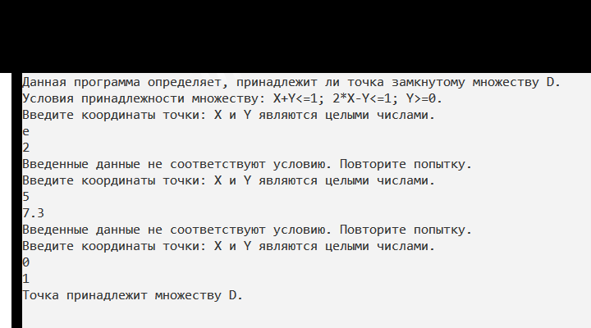

**C++:**

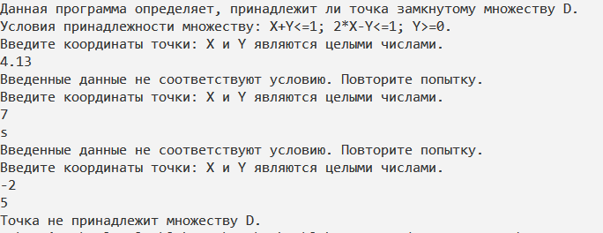

**Java:**

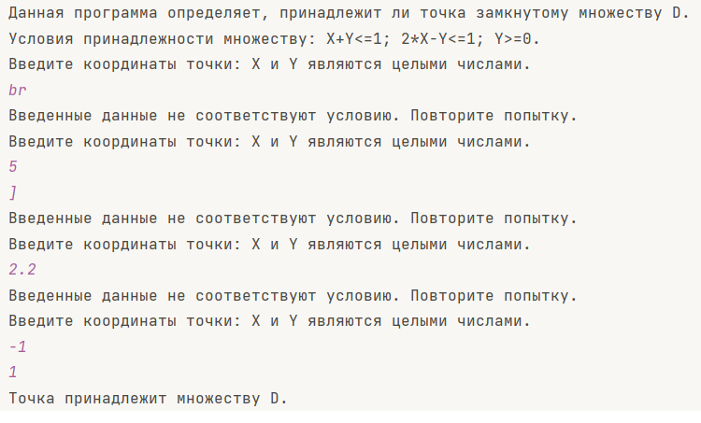

**БЛОК-СХЕМА:**

